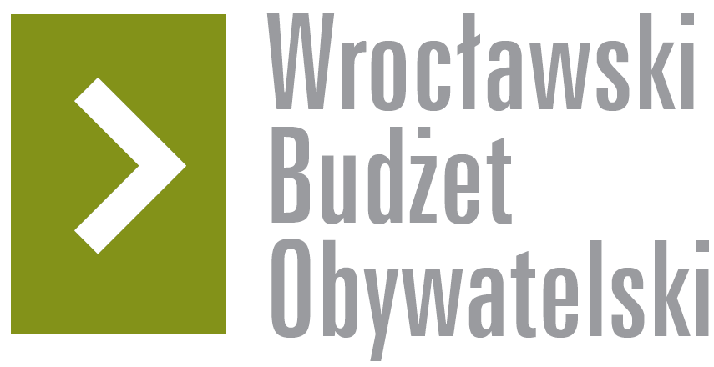

Formularz poprawkowy projektów

Wrocławskiego Budżetu Obywatelskiego 2016

1. Informacje o projekcie
- Numer projektu: 690

- Nazwa projektu: (wypełnić tylko w wypadku zmiany/doprecyzowania nazwy projektu)
Naprawa nawierzchni parkingu przy ul. Zaułek Rogoziński (obręb geodezyjny Różanka, osiedle Karłowice – Różanka). Etap I.
- Lokalizacja projektu: (wypełnić tylko w wypadku zmiany lokalizacji projektu)
adres:

numer geodezyjny działki (na podstawie www.geoportal.wroclaw.pl):

2. Ustosunkowanie się do wyników weryfikacji lub opis zmian
(Lider może potwierdzić to co otrzymał w wynikach weryfikacji lub zaproponować zmiany. Do końca sierpnia 2016 r. zostaną one zweryfikowane przez jednostki merytoryczne Urzędu Miejskiego. O wyniku weryfikacji lider zostanie powiadomiony w formie informacji o konsultacjach/głosowaniu nad projektami do WBO2016 opublikowanej w Biuletynie Informacji Publicznej.)

W związku z tym, że projekt został zweryfikowany pozytywnie, ale zgodnie ze stanowiskiem UMW wymaga większych nakładów finansowych, wnoszę o:

1) etapowanie inwestycji
2) w pierwszym etapie objętym wnioskiem do WBO na 2016 rok zostaną przeprowadzone
prace za kwotę do 250 000 zł:

a) wykonanie dokumentacji – kwota według UMW ok. 50 000 zł,
b) uporządkowanie terenu, nasadzenia, ławki, zieleń – w ocenie lidera projektu wystarczy na to około 50 000 zł,
c) prace związane z wyrównaniem terenu – zerwanie wierzchniej warstwy, wyrównanie terenu tłuczniem, utwardzenie – kwota około 100 000 – 150 000 zł,
d) jeżeli pozwolą na to środki wykonanie oświetlenia – kwota według UMW ok. 50 000 zł.

Dalsze prace zostaną wykonane w drugim etapie realizacji, który zostanie zgłoszony do WBO na rok 2017.

3. Uwagi

Wnoszę o wpisanie na stronie internetowej poświęconej WBO w pozycji budżet zgłoszony kwoty 250 000 zł w miejsce 250 zł.

